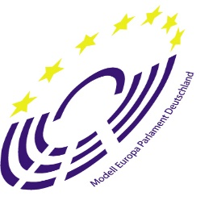

MEP.de 2020; Ausschüsse

**Ausschuss 8**

**Ausschuss für Kultur und Bildung (CULT)**Ausschussvorsitzende: Siska Lüdeling (Bremen), Timo Klocker (Kirchheim b. München) - Bei weiteren Fragen könnt ihr uns gerne anschreiben ([siska@bleib-kein-frosch.de](mailto:siska@bleib-kein-frosch.de), [klocker.timo@gmail.com](mailto:klocker.timo@gmail.com))

**Die Frage nach dem aktiven Engagement Jugendlicher:**

Die EU Youth Goals fassen die Wünsche und Anregungen der Jugendlichen in Europa zusammen. In diesen fordern die Jugendlichen u.a. mehr Mitbestimmungsrecht in politischen Entscheidungen. Welche Rahmenbedingungen kann die EU schaffen, um Jugendlichen die Möglichkeit der aktiven Beteiligung an demokratischen Prozessen zu bieten?

Recherchehinweise:

* Die EU Jugendziele
* Was ist der Jugenddialog
* Wie kann Politik attraktiver für Jugendliche gestaltet werden
* Welche Konzepte der Einbringung gibt es
* Warum wollen sich viele Jugendliche nicht politisch engagieren
* Jugendparlament sowie Jugendforum

Die Links

* EU Youth Goals

<https://jugenddialog.de/youth-goals/jugendorganisationen-und-jugendprogramme/>

* EU Jugenddialog

<https://jugenddialog.de/>

* Kinderreport 2017  
  <https://www.dkhw.de/schwerpunkte/kinderrechte/kinderreport-2017-demokratiekompetenz-von-kindern-und-jugendlichen/>
* Mitentscheiden in der Gesellschaft   
  <https://www.buergergesellschaft.de/mitentscheiden/>
* Umfrage zum politischen Engagement von Kindern und Jugendlichen

<https://www.dkhw.de/schwerpunkte/beteiligung/umfrage-zum-politischen-engagement-von-jugendlichen/>

*Die Recherchehinweise und Links sind als Einstieg für die Vorbereitung zu sehen. Sie beinhalten essentielles Grundwissen zum Verständnis des Themas und zum Verfassen der Resolution. Weiterführende Recherche ist absolut notwendig.*

 